正大天晴药业集团
2019届校园招聘简章
一、企业简介
正大天晴药业集团（公司官网：https://www.cttq.com/）是集科研、生产和销售为一体的创新型医药集团企业，是国内最大的肝健康药物研发和生产基地，为国家重点高新技术企业、国家火炬计划连云港新医药产业基地重点骨干企业、中国药品研发综合实力第1位、中国药品研发化学药物实力第1位、中国医药企业创新力二十强企业第4位、中国化学制药行业综合实力百强企业榜第6位、中国医药工业百强企业榜第17位、中国医药行业“最具影响力”百强企业。

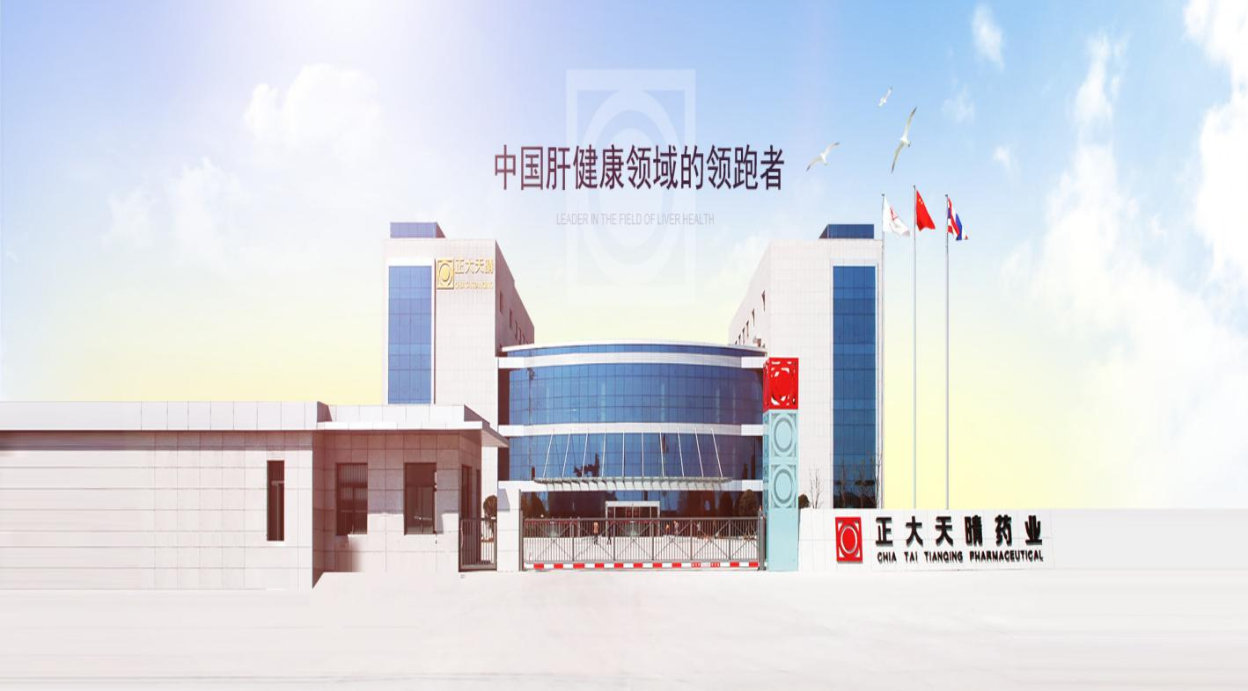
- 需求岗位
系统 | 岗位 | 人数 | 学历 | 专业 | 工作地
营销系统 | 学术专员 | 10 | 本科 | 药学、医学、生物相关 | 根据应聘者需求分配
营销系统 | 区域产品专员 | 5 | 硕士 | 药学、医学、生物相关 | 根据应聘者需求分配
营销系统 | 渠道商业代表 | 5 | 本科 | 财会、计算机相关 | 根据应聘者需求分配
生产系统 | 生产管培生 | 10 | 本科及以上 | 药学、生物相关 | 连云港
研发系统 | 分析研发岗 | 5 | 硕士 | 药学、药物分析 | 连云港
研发系统 | 制剂研发岗 | 5 | 硕士及以上 | 药剂 | 连云港

三、投递渠道
面试流程：简历投递-初面-复面-终面-OFFER-答疑-签约
联系人：陆老师
电话：15312139539
简历投递邮箱：1765969153@qq.com
